Государственное автономное профессиональное образовательное учреждение
Чувашской Республики
«Чебоксарский экономико-технологический колледж»
Министерства образования и молодежной политики Чувашской Республики

МЕТОДИЧЕСКИЕ УКАЗАНИЯ
ДЛЯ ПРАКТИЧЕСКИХ И ЛАБОРАТОРНЫХ ЗАНЯТИЙ
ПМ.04. ПРОИЗВОДСТВО МАКАРОННЫХ ИЗДЕЛИЙ
МДК 04.01 ТЕХНОЛОГИЯ ПРОИЗВОДСТВА МАКАРОННЫХ ИЗДЕЛИЙ
специальность
среднего профессионального образования
19.02.03 Технология хлеба, кондитерских и макаронных изделий

Разработчик:
Николаева П.А., преподаватель

Чебоксары 2022
СОДЕРЖАНИЕ

Требования к результатам обучения …………………………………………………………...4
Перечень практических занятий по МДК 04.01………………………………………………6
Порядок выполнения практических занятий по МДК 04.01…………………………………7
Литература………………………………………………………………………………………35

ТРЕБОВАНИЯ К РЕЗУЛЬТАТАМ ОБУЧЕНИЯ
ПО ПМ 04 ПРОИЗВОДСТВО МАКАРОННЫХ ИЗДЕЛИЙ

С целью овладения указанным видом профессиональной деятельности и соответствующими профессиональными компетенциями обучающийся в ходе освоения профессионального модуля должен:
иметь практический опыт:
- контроля качества сырья и готовой продукции макаронных изделий;
- ведения технологического процесса производства различных видов макаронных изделий;
- эксплуатации и технического обслуживания технологического оборудования для производства различных видов макаронных изделий;
уметь:
- проводить анализ качества сырья и готовой продукции;
- определять органолептические и физико-химические показатели качества сырья;
- по результатам контроля давать рекомендации для оптимизации технологического процесса;
- оформлять производственную и технологическую документацию;
- определять расход сырья и рассчитывать рецептуры;
- подбирать тип замеса теста с учетом качества муки и ассортимента выпускаемой продукции;
- подбирать режим сушки с учетом ассортимента выпускаемой продукции и типа сушилки;
- определять плановую норму расхода сырья с учетом фактической влажности муки;
- рассчитывать фактический расход сырья для производства макаронных изделий;
- подбирать вид матрицы для заданных условий;
- проектировать и подбирать оборудование для автоматизированных и комплексно-механизированных линий для производства макаронных изделий;
- эксплуатировать основные виды оборудования при производстве различных видов макаронных изделий;
- соблюдать правила и нормы охраны труда, противопожарной безопасности, промышленной санитарии при производстве различных видов макаронных изделий;

знать:
- требования действующих стандартов к качеству сырья и готовой макаронной продукции;
- органолептические и физико-химические показатели качества сырья и готовой макаронной продукции;
- основные методы органолептических и физико-химических испытаний;
- виды и состав сырья, обогатительных и вкусовых добавок,
- классификацию и групповую характеристику макаронных изделий;
- технологию и организацию производства макаронных изделий;
- типы замеса макаронного теста;
- технологию замеса и прессования теста;
- характеристики и назначение вакуумированного теста;
- технологические требования к матрицам;
- стадии разделки и их назначение;
- причины дефектов сырых изделий при разделке и способы их устранения;
- режимы сушки коротких и длинных изделий;
- изменение свойств макаронных изделий при сушке;
- назначение стабилизации изделий;
- требования, предъявляемые к качеству макаронных изделий;
- методы упаковки макаронных изделий;
- режимы хранения изделий;
- нормирование расхода сырья;
- способы борьбы с потерями и затратами при производстве макаронных изделий;
- причины дефектов макаронных изделий и меры по их устранению;
- виды и состав линий для производства макаронных изделий;
- устройство и порядок работы макаронных прессов различных конструкций;
- конструкции матриц и правила их эксплуатации;
- классификацию, устройство и принцип работы оборудования для сушки макаронных изделий;
- принципы работы упаковочного оборудования;
- правила эксплуатации основных видов оборудования для производства различных видов макаронных изделий;
- правила и нормы охраны труда, противопожарной безопасности, промышленной санитарии при производстве макаронных изделий.

Таблица 1
Профессиональные (ПК) и общие (ОК) компетенции

Результаты освоения | Основные показатели оценки результата
ОК 1. Понимать сущность и социальную значимость своей будущей профессии, проявлять к ней устойчивый интерес. | Студент изучает специальную литературу, и современные научные разработки в области будущей профессиональной деятельности
ОК 2. Организовывать собственную деятельность, выбирать типовые методы и способы выполнения профессиональных задач, оценивать их эффективность и качество. | Студент изучает специальную литературу, и современные научные разработки в области будущей профессиональной деятельности
ОК 3. Принимать решения в стандартных и нестандартных ситуациях и нести за них ответственность. | Анализирует рабочую ситуацию в соответствии с заданными критериями, указывая на соответствие (несоответствие) эталонной ситуации; делает выводы и принимает решения в условиях неопределенности; решает профессиональные задачи в соответствии с поставленной целью
ОК 4. Осуществлять поиск и использование информации, необходимой для эффективного выполнения профессиональных задач, профессионального и личностного развития. | Планирует информационный поиск; владеет способами систематизации информации; интерпретирует полученную информацию в контексте своей деятельности
ОК 5. Использовать информационно-коммуникационные технологии в профессиональной деятельности. | Осуществляет обмен информации с использованием современного оборудования и программного обеспечения, в том числе на основе сетевого взаимодействия; моделирует профессиональную деятельность с помощью прикладных программных продуктов в соответствии с заданной ситуацией.
ОК 6. Работать в коллективе и команде, эффективно общаться с коллегами, руководством, потребителями. | Распределяет объем работы среди участников коллективного проекта (лабораторной работы, исследовательской работы и т.п.); справляется с кризисами взаимодействия совместно с членами группы (команды)
ОК 7. Брать на себя ответственность за работу членов команды (подчиненных), результат выполнения заданий. | Проводит объективный анализ и указывает субъективное значение результатов деятельности; осознает степень персональной ответственности за результат выполнения заданий, прогнозирует последствия принятого решения; демонстрирует собственную деятельность в роли руководителя команды в соответствии с заданными условиями
ОК 8. Самостоятельно определять задачи профессионального и личностного развития, заниматься самообразованием, осознанно планировать повышение квалификации | Самостоятельно организует собственные приемы обучения, в том числе в рамках исследовательской деятельности; дает оценку собственного продвижения, личностного развития
ОК 9. Ориентироваться в условиях частой смены технологий в профессиональной деятельности. | Анализирует инновации в области профессиональной деятельности; выбирает эффективные технологии и рациональные способы выполнения профессиональных задач; владеет разнообразными методами (в том числе инновационными) для осуществления профессиональной деятельности на уровне технологического процесса
ПК 4.1. Контролировать соблюдение требований к сырью при производстве различных видов макаронных изделий. | - проводить анализ качества сырья;  - по результатам контроля сырья давать рекомендации для оптимизации технологического процесса
ПК 4.2. Организовывать и осуществлять технологический процесс  производства различных видов макаронных изделий. | - вести технологический процесс производства различных видов макаронных изделий;  -соблюдать правила техники безопасности
ПК 4.3. Обеспечивать эксплуатацию технологического оборудования  при производстве различных видов макаронных изделий. | - эксплуатировать основные виды оборудования при производстве различных видов макаронных изделий;  - соблюдать правила и нормы охраны труда, противопожарной безопасности, промышленной санитарии при производстве различных видов макаронных изделий.

Критерий оценки:
Оценка «отлично» выставляется студенту, если практическое задание выполнено в полном объеме.
Оценка «хорошо» выставляется студенту, если имеются замечания по практическому заданию или практическое задание выполнено не полностью.
Оценка «удовлетворительно» выставляется студенту, если имеются существенные замечания по практическому заданию или практическое задание выполнено частично.
Оценка «неудовлетворительно» выставляется студенту, если работа не выполнена.

ПЕРЕЧЕНЬ ПРАКТИЧЕСКИХ ЗАНЯТИЙ

№ | Наименование практических занятий | Кол-во часов
МДК.04.01 Технология производства макаронных изделий
 | Практическое занятие №1 Изучение действующих стандартов на сырье | 2
 | Практическое занятие №2 Определение макаронных свойств муки | 2
 | Практическое занятие № 3 Изучение действующих стандартов на макаронные изделия | 2
 | Практическое занятие №4 Подбор типа замеса теста с учетом качества муки и ассортимента выпускаемой продукции | 2
 | Практическое занятие №5 Составление и расчет рецептуры макаронного теста | 2
 | Практическое занятие № 6 Решение ситуационных задач | 2
 | Практическое занятие №7. Изучение устройства шнекового макаронного пресса. Правила безопасной эксплуатации. | 2
 | Практическое занятие № 8 Расчет и контроль работы макаронного пресса | 2
 | Практическое занятие № 9 Решение ситуационных задач | 2
 | Практическое занятие №10. Подбор режима сушки с учетом ассортимента выпускаемой продукции и типа сушилки. Контроль процесса сушки макаронных изделий | 2
 | Практическое занятие № 11 Изучение устройств и правил эксплуатации сушилок используемых при производстве макаронных изделий | 2
 | Практическое занятие № 12 Расчет и контроль работы сушилок | 2
 | Практическое занятие № 13 Расчет и анализ фактического выполнения норм расхода сырья. Учет и контроль макаронного производства | 2
 | Лабораторная работа № 1. Изучение правил отбора проб макаронных изделий, и подготовка их к анализу | 2
 | Лабораторная работа № 2. Контроль качества макаронных изделий | 2
 | Итого практических занятий  лабораторных занятий | 26  4
ПОРЯДОК ВЫПОЛНЕНИЯ ПРАКТИЧЕСКИХ ЗАНЯТИЙ
ПО МДК.04.01 ТЕХНОЛОГИЯ ПРОИЗВОДСТВА МАКАРОННЫХ ИЗДЕЛИЙ

Практическое занятие №1
Изучение действующих стандартов на сырье
Цель занятия:
- изучить нормативную базу на сырье для производства макаронных изделий;
- изучить требования показателей качества на сырье макаронного
производства;
- изучить методику проведения анализов для определения показателей
качества сырья.

Ход занятия:
1. Изучение нормативной базы
- Изучение методик и требований показателей качества сырья
- Ответы на вопросы
- Сдача зачета

Практическое занятие №2
Определение макаронных свойств муки
Цель работы:
закрепление знаний, полученных на теоретическом занятии по теме;
получение практических навыков при определении макаронных свойств муки.

Студент должен знать:
- стандарты на муку для макаронных изделий;
- правила отбора проб;
- методики определения показателей качества муки.

Студент должен уметь:
-отбирать изделия для анализа;
-проводить анализ муки.

Ход урока:
1 .Закрепление теоретического материала.
2. Проведение инструктажа по технике безопасности.
3.Проведение лабораторной работы.
4..Защита работы.

Вопросы к защите;
1 .Перечислить стандартные показатели качества муки, используемой для макаронных изделий.
- Рассказать методы определения качества муки.

Практическое занятие №3
Изучение действующих стандартов на
макаронные изделия
Цель занятия: - изучить нормативную базу на готовые макаронные изделия;
- изучить требования показателей качества на макаронную
продукцию;
- изучить методику проведения анализов для определения показателей
качества готовой продукции.
Ход занятия:
1. Изучение нормативной базы
- Изучение методик и требований показателей качества готовой продукции
- Ответы на вопросы
- Сдача зачета

Практическое занятие № 4, 5, 6
Подбор типа замеса теста с учетом качества муки и ассортимента выпускаемой продукции
Составление и расчет рецептур макаронного теста
Решение ситуационных задач
Рецептура макаронного теста зависит от качества муки, вида вырабатываемых макаронных изделий, способа их сушки и некоторых других факторов.
В рецептуре указывают количество и температуру муки и воды, влажность и температуру теста, а при выработке изделий с добавками – дозировку добавок. Обычно количество воды и добавок указывают в расчете на 100 кг муки.
Составление и расчет рецептуры ведут в следующей последовательности:
1. Задают влажность теста.
Влажность теста принимают в зависимости от водопоглотительной способности муки, свойств клейковины муки.
В зависимости от влажности теста различают три типа замеса:
- твердый, с влажностью, % 28,0-29,0
- средний, с влажностью, % 29,1-32,0
- мягкий, с влажностью, % 32,1-34,0
В основном применяют средний замес. При использовании муки с липкой, тянущейся клейковиной применяют твердый замес. Учитывают водопоглотительную способность муки, а также степень подсушки сырых изделий в процессе обдувки при выходе из матрицы пресса, а также методы разделки полуфабриката. При использовании полукрупки или хлебопекарной муки влажность теста должна быть на 1,0-1,5% выше, чем в случае использования крупки. При использовании муки с пониженным содержанием клейковины желательно применять мягкий замес. При производстве короткорезанных изделий и макарон кассетной сушки для предотвращения их слипания во время сушки целесообразно использовать твердый замес, а при производстве длинных изделий подвесной сушки – средний замес или мягкий. При применении матриц с фторопластовыми вставками влажность теста также на 1,0-1,5% выше.

2. По заданной влажности теста и известной влажности муки (по данным лабораторных анализов) рассчитывают необходимое количество воды (л) для замеса.

B = M (W_{T}-W_{M})/(100-W_{T}),

где М – дозировка муки, кг;
W_{T} и W_{M} - влажность соответственно теста и муки, %.

Поскольку влажность добавок в подавляющем числе случаев отличается от влажности муки, расчет количества воды для замеса теста с внесением добавок надо проводить с учетом их влажности; если влажность добавок больше, чем влажность муки, следует соответственно меньше добавлять воды при замесе теста, и наоборот. В этом случае количество воды (л) рассчитывают по формуле:

В = [М(W_{Т}- W_{М}) + Д(W_{Т}- W_{Д})] / (100- W_{Т})

где М – дозировка муки, кг;
W_{Т}, W_{Д} ,W_{М} – влажность соответственно теста, добавок и муки, %;
Д – дозировка добавок, кг.

3. Задают температуру теста, исходя из того предположения, что после замеса (на входе в шнековую камеру) она должна быть примерно равна 40° С. Такая температура обусловлена тем, что при традиционных режимах замеса и формования макаронного теста температура его перед матрицей должна быть не более 50°-55°С, а при прессовании в шнековой камере происходит разогрев теста в среднем 10°-20°С.
В зависимости от температуры воды, добавляемой при замесе, различают три типа замеса: горячий (70-85°С), теплый (55-65°С), холодный (не более 30°С).
Горячий замес применяют для муки из твердой пшеницы с содержанием клейковины более 38,0% и чрезмерно упругой по качеству, когда необходимо получить более пластичное, податливое в обработке тесто за счет понижения его вязкости.
Т_{теста = 40}^{о}
Теплый замес применяют для муки нормального качества с содержанием клейковины не менее 28% и для муки с пониженными свойствами, с короткорвущейся клейковиной. Т_{теста = 30}^{о}
Холодный замес применяют при формовании изделий сложной формы для получения вязкого и упругого теста; при изготовлении изделий из муки с низким содержанием клейковины, при использовании очень теплой муки (в летнее время), при плохом состоянии шнековой камеры, что ведет к повышению температуры теста вследствие интенсивного перетирания его. Т_{теста = 20}^{о}
На практике наиболее часто используют теплый замес.

4. По данной температуре теста (после замеса) и измеренной температуре муки определяют температуру воды (°С) для замеса

t_{B} = (Tt_{T}c_{T} – Mt_{M}c_{M})/(Bc_{B}),

где Т – масса теста, кг (Т=М+В);
t_{T} – температура теста,°С;
c_{T} – удельная теплоемкость теста, дж/(кгК) (зависит от влажности теста и определяется
таблице 2);
t_{м –} температура муки,°С;
c_{м} – удельная теплоемкость муки, дж/(кгК) (зависит от влажности муки и определяется
по таблице 3);
c_{B} – удельная теплоемкость воды, Дж/(кгК) , c_{B} = 4187 Дж/(кгК)

Таблица 2
Удельная теплоемкость теста в зависимости от влажности теста

Влажность, % | Уд. теплоемкость  Дж/(кгК) | Влажность,  % | Уд. теплоемкость,  Дж/(кгК)
28,0  28,5  29,0  29,5  30,0 | 2365  2378  2390  2403  2415 | 30,5  31,0  31,5  32,0  32,5 | 2428  2440  2453  2466  2478

Таблица 3
Удельная теплоемкость муки в зависимости от влажности муки

Влажность, % | Уд. теплоемкость  Дж/(кгК) | Влажность,  % | Уд. теплоемкость,  Дж/(кгК)
10,0  10,5  11,0  11,5  12,0 | 1915  1925  1940  1955  1960 | 12,5  13,0  13,5  14,0  14,5 | 1980  1990  2000  2015  2025

При изготовлении макаронных изделий с обогатительными и вкусовыми добавками в рецептуре замеса теста указывается также дозировка добавок. В таблице 3 приведены нормы расхода добавок, используемых при промышленном производстве макаронных изделий. При этом в зависимости от наличия на фабрике тех или иных видов добавок можно вырабатывать изделия по одному из трех вариантов.
Ассортимент макаронных изделий с добавками может быть расширен за счет использования новых видов добавок, повышающих питательную ценность или вкусовые качества изделий, дающих определенный технологический или экономический эффект, не ослабляющих в значительной степени структуру изделий и допущенных Минздравом для использования в пищевой промышленности.

Таблица 4

Изделия и добавки | Варианты
Изделия и добавки | 1 | 2 | 3
Яйцо куриное, шт.  Меланж, кг  Порошок яичный, кг | Яичные  250  -  - | -  10  - | -  -  2,75
С увеличенным содержанием яичных обогатителей
Яйцо куриное, шт.  Меланж, кг  Порошок яичный, кг | 380  -  - | -  15,2  - | -  -  4,18
С овощными добавками
Паста томатная, кг  Порошок из томатопродуктов, кг  Пюре из шпината (щавеля), кг  Сок морковный (свекольный), кг | 10  -  27  28 | -  3,25  -  - |  | -  -  -  -
Молочные
Молоко сухое цельное, кг  Молоко сухое обезжиренное, кг  Творог нежирный, кг | 8  -  - | -  8  - |  | -  -  24
Витаминизированные
Витамин В₁, г  Витамин В₂, г  Витамин РР, г  Смесь витаминов В₁, В₂, РР для витаминизации муки, г | 4  -  -  4,2 | -  4  -  - |  | -  -  20  -
«Детское питание»
Яйцо куриное, шт.  Меланж, кг  Порошок яичный, кг  Молоко сухое цельное, кг | 380  -  -  3,5 | -  15,2  -  3,5 |  | -  -  4,18  3,5
«Школьные»

Яйцо куриное, шт.  Меланж, кг  Порошок яичный, кг  Молоко сухое цельное, кг | 364  -  -  3,0 | -  14,6  -  3,0 |  | -  -  4,0  3,0
«Артек»
Яйцо куриное, шт.  Меланж, кг  Порошок яичный, кг  Творог нежирный, кг | 380  -  -  12,0 | -  15,2  -  12,0 |  | -  -  4,18  12,0
Нормы расхода витаминов, приведенные в таблице 3, определены, исходя из суточной потребности в них организма человека. Однако при использовании витамина В₂ в указанном количестве получаются макаронные изделия непривлекательного лимонного цвета. Поэтому витамин В₂ целесообразно вносить только при изготовлении изделий из хлебопекарной муки (не витаминизированной на мукомольном заводе) или из продуктов помола мягкой стекловидной пшеницы и в меньшем количестве, а именно 1…2 г на 100кг муки. В этом случае макаронные изделия имеют цвет, схожий с цветом изделий из продуктов помола твердой пшеницы.
В таблице 3 дозировка добавок указана с учетом влажности муки 14,5%. При другой влажности муки необходимо производить перерасчет количества добавок (на 100 кг муки), воспользовавшись формулой:

Д = Д_{Н}(100- W_{М}) / (100-14,5) = Д_{Н}(100- W_{М}) /85,5

где Д – дозировка добавок на 100кг муки, кг (шт. или г);
Д_{Н} – дозировка добавок на 100кг муки влажностью 14,5%, кг (шт. или г), которую берут из табл.3;
W_{М} – влажность муки, % (по данным лабораторных анализов).

В заключение рассчитывают дозировку добавок (кг, шт. или г) на одну закладку в бак установки для подготовки добавок
Д_{З} = V Д/В
где V – количество воды, заливаемой в бак установки для подготовки добавок, л.

При необходимости в рецептуре может быть предусмотрено использование отходов для вторичной переработки.

Задачи к практической работе
- Рассчитать рецептуру макаронного теста для изготовления изделий с увеличенным содержанием яичных обогатителей (вариант 2) из муки высшего сорта с содержанием клейковины 30 %, растяжимостью 15 см.
- Рассчитать рецептуру макаронного теста для изготовления изделий с овощными добавками (вариант 2) из муки высшего сорта с содержанием клейковины 40 %.
- Рассчитать рецептуру макаронного теста для изготовления изделий с яичными обогатителями (вариант 1) из муки первого сорта, крупностью частичек 80 мкм, растяжимостью 25 см.
- Рассчитать рецептуру макаронного теста для изготовления изделий «Детское питание» (вариант 2) из муки хлебопекарной первого сорта с содержанием клейковины 25 %, растяжимостью 25 см.
- Рассчитать рецептуру макаронного теста для изготовления изделий витаминизированных (вариант 2) из муки хлебопекарной крупностью частичек 80 мкм.
- Рассчитать рецептуру макаронного теста для изготовления изделий с яичными обогатителями (вариант 3) из муки высшего сорта со слабой клейковиной, растяжимостью 25 см.
- Рассчитать рецептуру макаронного теста для изготовления изделий с молочными добавками (вариант 3) из муки высшего сорта, растяжимостью 10 см.
- Рассчитать рецептуру макаронного теста для изготовления изделий «Артек» (вариант 3) из муки хлебопекарной высшего сорта с содержанием клейковины 25 %, растяжимостью 25 см.
- Рассчитать рецептуру макаронного теста для изготовления изделий «Витаминизированные» (вариант 1) из муки первого сорта с содержанием клейковины 33 %, растяжимостью 12 см.
- Рассчитать рецептуру макаронного теста для изготовления изделий с увеличенным содержание яичных обогатителей (вариант 3) из муки первого сорта с содержанием клейковины 40 %.
- Рассчитать рецептуру макаронного теста для изготовления изделий с овощными добавками (вариант 2) из муки первого сорта с клейковиной растяжимостью 7 см.

Практическое занятие № 7
Изучение устройства шнекового макаронного пресса. Правила безопасной эксплуатации.
Цель работы: изучить устройства шнекового макаронного пресса и правила его безопасной эксплуатации
Студент должен знать:
- Назначение макаронрного пресса.
- Устройство и принцип работы макаронного пресса
- Правила безопасной эксплуатации пресса.

Ход урока
Шнековый макаронный пресс ЛПЛ-2М (рис.) состоит из привода 1, дозирующего устройства 2, тестомесителя 3, прессующей головки 4, обдувочного устройства 5, системы трубопроводов и прессующего корпуса 8, установленных на общей станине 7.
Пресс комплектуется механизмом резки 6, набором круглых матриц и вакуумной системой.
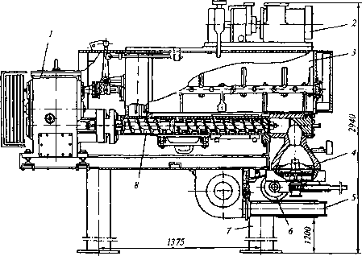
Рис. Шнековый макаронный пресс ЛПЛ-2М
Матрица является основным рабочим органом пресса и представляет собой металлический диск (круглая матрица) или прямоугольную пластину (тубусная матрица) со сквозными отверстиями, профиль которых определяет форму изделий.
Шнековый макаронный пресс работает следующим образом. Мука самотеком непрерывно из бункера поступает в дозатор, из которого вращающимся шнеком подается в тестомеситель. Одновременно подогретая вода с температурой 40...60 °С из дозатора по трубе поступает в тестомеситель. В зависимости от влажности муки расход воды составляет 80...90 кг/ч. Расход воды на охлаждение прессующего корпуса 110 кг/ч. При нормальной работе пресса тесто должно заполнять 2/3 объема корыта и иметь небольшой уклон по направлению к выходному отверстию.
Необходимый уровень заполнения корыта тестом достигается регулированием плоскости концов лопаток к оси вала, которые отбрасывают определенную часть комочков теста в направлении от выходного отверстия к дозаторам. Отбрасывание теста в обратном направлении в оптимальных размерах необходимо для обеспечения нормальной циркуляции теста, что удлиняет время его нахождения в корыте до 10 мин и способствует набуханию клейковины и лучшей проработке теста лопатками и пальцами.
Замешенная в виде комочков и крупинок тестообразная масса из корыта смесителя через отверстие в нижней части направляется в прессующий корпус. При этом, регулируя заслонкой размер выходного отверстия, можно изменять количество теста, подаваемого в прессующий корпус, и тем самым изменять производительность пресса.
В прессующем корпусе тесто, продвигаясь, обтекает шайбу на шнеке и поступает в перепускной канал, где из него через вакуум-канал удаляются воздух и пары воды. Остаточное давление воздуха в прессующем корпусе составляет 10 кПа. Из перепускного канала тесто проходит сквозь решетку в прессующий корпус, захватывается витками шнека, нагнетается в головку и затем продавливается через формующие отверстия матрицы при давлении 6,5...7,0 МПа.
Выходящие из матрицы макаронные изделия проходят обдувочное устройство, при этом они имеют температуру, равную температуре прессованного теста, которая составляет 45...50 °С.
В прессовом отделении значительно меньшая температура окружающего воздуха, в результате для изделий, выходящих из матрицы, создается температурный перепад, величина которого зависит от разности температур прессования и окружающей среды. Чем больше эта разность, тем выше температурный перепад и, следовательно, более интенсивное испарение влаги с поверхности изделия. Этот процесс происходит до тех пор, пока температура изделия и окружающей среды не выровняются, после чего на поверхности изделия возникает защитная корочка, которая препятствует слипанию изделий в процессе дальнейшей раскладки и сушки.

Техническая характеристика шнекового макаронного пресса ЛПЛ-2М
Производительность, кг/ч........до 375
Частота вращения, мин":
прессующего шнека........41
вала тестомесителя........82
Число резов режущего механизма в мин. 18... 2060
Вода, идущая на замес теста:
расход, л/ч...........60...70
температура, °С.........40.. .60
Вакуум, создаваемый в прессующем корпусе, Па .... 50...60
Производительность обдувателя, м³/ч .... 500
Погребная мощность, кВт........23
Габаритные размеры, мм................2920x2710x2940
Масса, кг..........................3260

Практическое занятие № 8-9
Расчет и контроль работы макаронного пресса
Решение ситуационных задач

ЦЕЛЬ РАБОТЫ: 1) Изучить устройство прессов, используемых при производстве макаронных изделий
2) Научиться рассчитывать и подбирать технологическое оборудование
3)Уметь контролировать работу технологического оборудования.

СТУДЕНТ ДОЛЖЕН ЗНАТЬ:
- технологическое оборудование макаронного производства;
- методику расчета технологического оборудования
- методы контроля работы технологического оборудования.

СТУДЕНТ ДОЛЖЕН УМЕТЬ:
- рассчитывать технологическое оборудование;
- анализировать ход работы технологического оборудования.

ХОД УРОКА:
- Закрепление теоретического материала ;
- Теоретическая часть практического занятия;
- Практическая часть;
- Подведение итогов занятия:

Сырые макаронные изделия хорошего качества должны иметь гладкую ровную поверхность без следов непромеса, надрывов, заусенцев, бугристости и т.п.; однородный матово-желтый цвет без белесых полос; хорошую упругость и некоторую пластичность; сохранять приданную им форму, не мяться и слипаться между собой. Длинные изделия должны выдерживать, не обрываясь и не вытягиваясь собственную массу нити длиной до 1,5-2 м. При легком сжатии трубчатых изделий пальцами до соприкосновения внутренней поверхности трубки она не должна слипаться или трескаться в месте сжатия.
Таблица – Возможные дефекты сырых изделий и способы их устранения
Виды дефектов | Вероятные причины | Мероприятия по устранению дефектов
Сильная шероховатость всех выпрессованных изделий (при использовании матриц без тефлоновых вставок) | Тесто малопластичное (очень крутое) | Увеличить температуру воды для замеса; увеличить влажность теста на 1-2%
 | Плохая обработка формующих щелей матриц | Сменить матрицу
Шероховатая поверхность части выпрессованных изделий (при использовании матриц с тефлоновыми вставками) | Износ тефлоновых вставок | Снять матрицу, сменить вставки или забить дефектные отверстия
Продольный разрыв выпрессованных трубчатых изделий | В формующие щели застрял кусочек засохшего теста | Снять матрицу, осмотреть и промыть каналы
Белесая мучнистая поверхность (полностью или полосами) | Сырые изделия насыщены пузырьками воздуха из-за интенсивного перетирания теста в шнековой камере в следствие
Белесая мучнистая поверхность (полностью или полосами) | а) большой вязкости теста | Увеличить температуру воды для замеса; увеличить влажность теста на 1-2%, включить обогрев шнековой камеры.
Белесая мучнистая поверхность (полностью или полосами) | б) низкой пропускной способности матрицы | Снять предматричную решетку; снизить вязкость теста
Белесая мучнистая поверхность (полностью или полосами) | в) увеличение зазора (более 1 мм) между лопостями шнека и внутренней поверхностью шнековой камеры | Ликвидировать зазор между шнеком и камерой, установив новый шнек или наварив металл на лопасть старого шнека.
Белесая мучнистая поверхность (полностью или полосами) | г) недостаточно питания шнековой камеры тестом | Следить, чтобы тесто заполняло от 1/2 до 2/3 объема месильного корыта; если тесто крупнокомковатое, снизить его влажность на 1-2%.
Растягивание выпрессованных длинных изделий под действием собственной массы | Чрезмерно пластичное тесто | Снизить пластичность теста, уменьшив его влажность на 1-2%
 | Мука с дефектной сильнотянущейся клейковиной | Использовать дополнительную партию муки только для подмешивания к муке нормального качества или для выработки короткорезанных изделий

Практическое занятие № 10
Подбор режима сушки с учетом ассортимента выпускаемой продукции и типа сушилки. Контроль процесса сушки макаронных изделий

Цель занятия: – изучить режимы сушки;
- изучить типы сушилок, сделать сравнительный анализ сушилок;
- изучить порядок проведения контроля процесса сушки
Ход занятия: 1. Подобрать режим сушки в зависимости от типа и вида макаронных изделий
2. Подобрать сушилку для макаронных изделий.
3. Провести контроль процесса сушки
4. Оформить отчет и сдать зачет

Практическое занятие № 11, 12
Изучение устройств и правил эксплуатации сушилок используемых при производстве макаронных изделий.
Расчет и контроль работы сушилок.
Цель работы: изучить устройства сушилок используемых при производстве макаронных изделий
Студент должен знать:
- Назначение и основные узлы сушилок.
- Устройство и принцип работы сушилок.
- Правила безопасной эксплуатации сушилок.

Ход урока
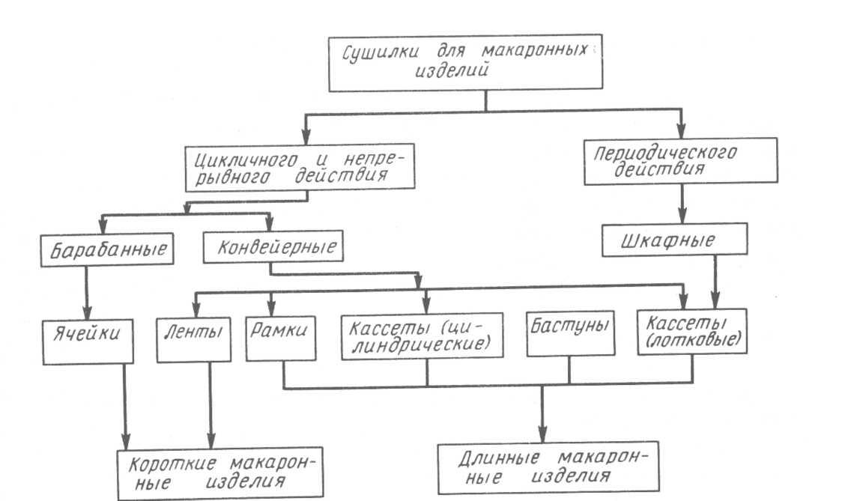
Оборудование для сушки коротких макаронных изделий
Установка для предварительной сушилки
Установка предназначена для первичной подсушки макаронных изделий, осуществляемой с целью предупреждения их слипания в процессе дальнейшей сушки. Такими установками комплектуются автоматизированные линии для производства коротких макаронных изделий.
Установка для предварительной подсушки фирмы "Брайбанти" состоит из двух одинаковых секций (левой и правой), работающих одновременно и независимо одна от другой. Секции жестко соединены с помощью стяжек и имеют общую обшивку, что придает установке вид единой законченной конструкции. Установка размещается под площадкой пресса, между его опорами.
Основными узлами установки (рис.23) являются блок сит с механизмом привода и система обогрева и вентиляции. Каждая секция имеет сварной каркас 1, выполненный из стального уголкового проката. Внутри каждой секции расположено одно над другим пять металлических вибрирующих сит 8. Каждое сито представляет собой сетку из нержавеющей стали, натянутую на деревянную раму прямоугольной формы и закрепленную в металлическом каркасе. В концах каждого из четырех верхних сит (по ходу продукта) имеются прямоугольные окна, через которые сырые изделии пересыпаются сверху вниз с сита на сито. Нижнее сито соединено с лотком 6, который выступает за пределы камеры с противоположной от загрузки стороны.
На стенке каркаса со стороны выгрузки изделий закреплён привод сит, состоящий из электродвигателя, клиноременной передачи с двухступенчатыми шкивами, эксцентрикового вала и двух пар шатунов.
Первая пара шатунов соединена с набором из первого, третьего и пятого сит, вторая – с набором из второго и четвёртого сит. При работе установки наборы сит совершают возвратно-поступательные движения в противоположных направлениях относительно друг друга, что обеспечивает перемещение сырых изделий по первому, третьему и пятому ситам вперёд, по второму и четвёртому – в обратном направлении.
Таким образом, перемещаясь по ситам сверху вниз, сырой продукт последовательно проходит около 10 м, за это время из изделий удаляется до 2% влаги.
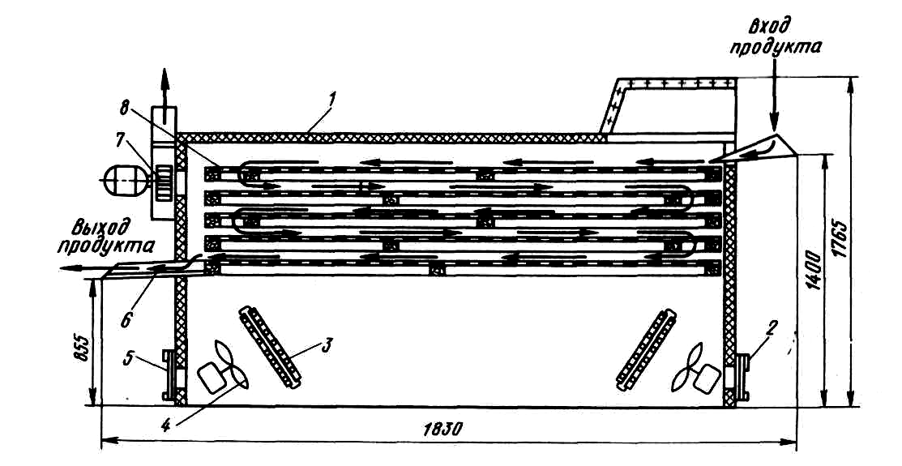
Рис.23. Установка "Брайбанти" для предварительной подсушки
На торцовых сторонах каркаса камеры каждой секции под ситами установлено по два калорифера 3 и по два осевых восьмилопастных вентилятора 4. В калориферы подается горячая вода (90 °С) в количестве 2,5 м³ /ч. Вентиляторы непрерывно подают горячий воздух, нагнетая его сквозь блок сит. Воздух забирается из помещения цеха через регулирующие шиберы 2 и 5 в обшивке камеры.Установленный на торцовой стенке секции камеры центробежный вентилятор 7 предназначен для удаления избытка влажного отработавшего воздуха из секции.
Обшивка камеры состоит из деревянного каркаса, облицованного с внутренней стороны древесноволокнистыми плитами толщиной 3 мм, с другой стороны — бумажно-слоистым пластиком. Между ними проложен термоизоляционный материал — пенопласт. Для облегчения доступа к вентиляторам, электроприводам и калориферам стенки камеры изготовлены съемными.
Конвейерные сушилки
Сушилка СПК-4Г-45 (рис. 24). Состоит из следующих основных частей: пяти ленточных конвейеров 4, двух приводных колонок 12, паровых калориферов 2, вентиляционной системы 9 и пульта управлении сушилкой.
Каркас 1 сушилки сборный металлический, снаружи облицован металлическими щитами, имеет двери. Для наблюдения за процессом сушки продукта, отбора проб, очистки сеток и ремонта с боковых сторон сушилки установлены съёмные щиты с окнами 7, а с торцовых сторон – двери.
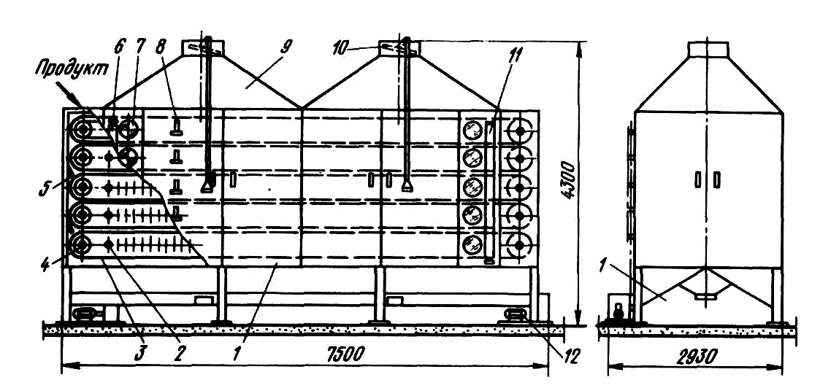
Рис 24. Сушилка СПК-4Г-45:
1 -каркас; 2 - калорифер; 3 -сетчатая лента, 4 -ленточный конвейер, 5 -шиберы;
6, 11-коллектор; 7 -окно; 8 -угловой термометр; 9 -вентиляционна система; 10 -шиберы;
12 -приводная колонка
Внутри сушилки один под другим расположены пять пар барабанов, диаметр каждого 340 мм, на которые натянута металлическая сетчатая лента 3 шириной 2000 мм из нержавеющей стали, при этом общая сушильная поверхность лент 45 м². Каждая пара барабанов относительно другой смещена по длине, что позволяет продукту пересыпаться с ленты на ленту.
Для очистки поверхности барабанов от налипающего продукта на всех пяти натяжных барабанах установлены скребки. В местах ссыпки продукта с верхней ленты на нижнюю установлены поворотные направляющие шибера 5.
Сушилка обогревается паровыми ребристыми калориферами, расположенными между ведущей и ведомой ветвями сетчатых лент всех пяти конвейеров. Калорифер 2 каждого конвейера состоит из двух последовательно соединенных батарей. Каждая батарея представляет собой две продольные трубы диаметром 44,5/39,5 мм с отверстиями, в которые вставлено 16 поперечных труб диаметром 38/33 мм.
На поперечных трубах навиты металлические полоски шириной 30 мм и толщиной 1 мм так, что образуются ребра в количестве 100 на 1 м длины трубы. Поверхность нагрева каждого калорифера 140 м², общая поверхность калориферов сушилки 700 м². Источником тепла для калориферов служит пар, который поступает от паросиловой установки под давлением 0,3-0,8 МПа по трубопроводу через регулирующий клапан, впускной коллектор 6, а от него через впускные вентили к каждому ярусу калориферов.
Контроль за давлением пара, поступающего в сушилку, осуществляется манометрами ОБМ-160, установленными на впускном и выпускном 11 коллекторах.
Сушилка оборудована вентиляционной системой, которая представляет собой две вытяжные камеры, изготовленные из листовой стали толщиной 1,5 мм и установленные над верхней лентой сушилки.
В каждой камере находится по одному осевому вентилятору. Внутри вытяжных камер перед осевыми вентиляторами установлены поворотные шиберы 10, с помощью которых можно изменять количество проходящего отработавшего воздуха.
Движение ленточных конвейеров сушилки осуществляется от двух приводных колонок 12. От первой приводятся в движение первый, третий и пятый ленточные конвейеры. Вращение приводных барабанов осуществляется от электродвигателя через клиноременную передачу, цепной вариатор, цепную передачу, червячный редуктор и систему цепных передач. От электродвигателя первой колонки через клиноременную передачу, червячный редуктор и цепную передачу осуществляется вращение одного вала со щетками, установленными в конце второго ленточного конвейера.
Вторая приводная колонка имеет аналогичную конструкцию, от нее осуществляется привод второго и четвертого ведущих барабанов конвейерных лент, а также вращение двух валов со щетками, установленными в конце первой и третьей лент.
Над тремя верхними лентами имеются ворошители, которые представляют собой вал с закрепленными на нем прутками. Он расположен поперек ленты, и при вращении прутки перемешивают высушиваемые изделия, предотвращая образование слитков.
Сырые изделия при помощи раскладчика поступают на верхнюю ленту сушилки, где довольно быстро перемещаются над калориферами верхнего яруса. При этом испаряется более трети влаги, подлежащей удалению.
Далее продукт поступает на вторую ленту, которая несколько медленнее перемещается над калориферами второго яруса. Сушка продолжается здесь также довольно интенсивно, удаляется примерно еще одна треть влаги.
Затем изделия поступают на третью ленту, которая еще медленнее перемещается над калориферами третьего яруса, на этой ленте удаляется около 4 % влаги.
Четвертая и пятая ленты имеют еще меньшие скорости, и за время нахождения на них продукт окончательно высыхает до стандартной влажности.
В процессе пересыпания изделий на лентах образуется мелкая мучная крошка, которая проходит сквозь ячейки лент и собирается в нижней части сушилки на поддонах. Сушильный воздух проходит через сушилку снизу вверх, подогревается в калориферах и охлаждается, проходя через конвейерные ленты с продуктом. Удаляемая из изделий влага посредством вытяжных вентиляторов выводится в атмосферу.
Сушилка СПК-4Г-90. Сушилка данной марки отличается от СПК- 4Г- 45 тем, что имеет большие рабочие площади конвейерных лент и производительность. Сушилка СПК-4Г-90 при такой же ширине лент (2000 мм), но за счет большей длины имеет суммарную рабочую поверхность 90 м².
Основной недостаток паровых конвейерных сушилок - в них используется режим с повышающейся сушильной способностью воздуха. Так как поток продукта и поток сушильного воздуха направлены навстречу друг другу, более сухие изделия, находящиеся на лентах нижних транспортеров, высушиваются более сухим воздухом, чем сырые изделия на лентах верхних конвейеров, а также наблюдается эффект провисания транспортёрных лент.
Барабанные сушилки
Барабанная сушилка «Ромет» устанавливается в автоматизированной линии итальянской фирмы «Брайбанти». Барабанная сушилка «Ромет» (рис.25) представляет собой два сетчатых цилиндра диаметром 1600 и 2400 мм, вставленных один в другой.
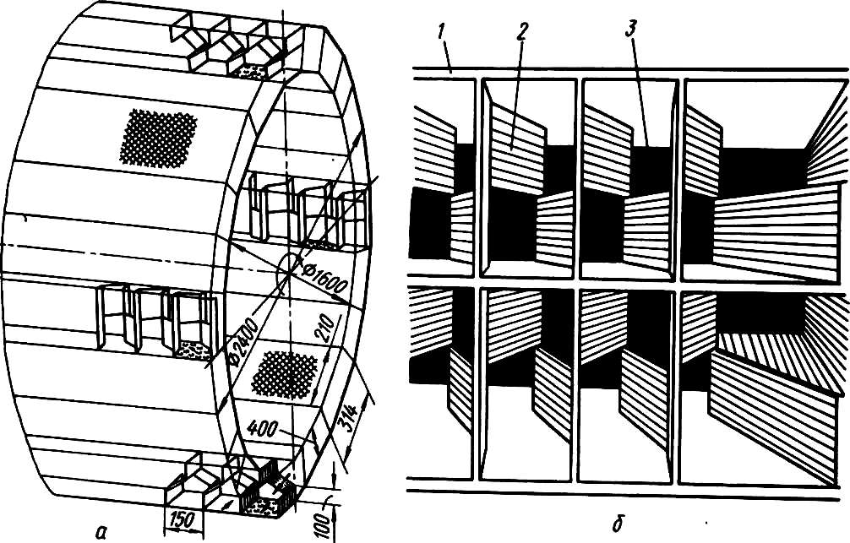
Рис.25. Барабанная сушилка фирмы "Ромет":
а- схема; б — ячейки; 1 - перегородка; 2 - профиль; 3 – окно
Крепление цилиндров между собой осуществляется с помощью ободов и 24 поперечных стяжек. Для придания конструкции необходимой жесткости по наружному периметру барабана установлено шесть обручей со специальными зажимными устройствами.
Внутреннее пространство между цилиндрами разделено металлическими перегородками (рис.25, б) 1, а каждая секция по всей длине — специальными изогнутыми профилями 2 на отдельные ячейки с окнами 3 (50 ячеек). Такая конструкция обеспечивает при вращении барабана пересыпание продукта в ячейках и постепенное его движение вдоль секции. За один оборот барабана изделия пересыпаются из одной ячейки в другую, за 50 оборотов барабана изделия проходят последовательно все ячейки одной секции.
Для обеспечения необходимых технологических режимов сушильного процесса все четыре последовательно установленных барабана закрыты теплоизолирующими панелями. Между верхним перекрытием и сушильными барабанами расположены осевые вентиляторы и батареи калориферов. На каждую сушилку приходится шесть осевых вентиляторов мощностью 1,1 кВт каждый и по одному центробежному отсасывающему вентилятору. Обеспечение горячей водой всей системы линии осуществляется насосом мощностью 1,1 кВт.
Регулировка количества свежего воздуха, забираемого в сушилку и выброс отработавшего осуществляются автоматически в заранее заданных соотношениях. Для этого в верхнем перекрытии над каждой сушилкой имеется по три отверстия для забора свежего воздуха, каждый из которых перекрывается шиберами при помощи системы тяг и редуктора. На всасывающем патрубке центробежного вентилятора также установлен шибер.
Продукт в первый сушильный барабан из вибрационного подсушивателя поступает по двум вибрирующим лоткам. Для этого в обшивке торцовой части сушильного туннеля предусмотрено два загрузочных окна размером 300х400. Концы вибрирующих лотков установлены на гибких вертикальных опорах на полу помещения. Передача продукта из одной сушилки в другую осуществляется с помощью перегрузочного устройства, которое имеет сборные вертикальный и наклонный лотки.
Оборудование для сушки длинных макаронных изделий
В зависимости от способа размещения изделий внутри сушилки оборудование для сушки длинных макарон можно разделить на три основные группы:
-первая объединяет группу сушилок, где применяется способ сушки макарон в лотковых кассетах. Это шкафные сушилки периодического действия ВВП, 2ЦАГИ-700 и "диффузор". К этой группе относятся механизированные туннельные сушилки Уфимской и Волгоградской макаронных фабрик и ЛС-2А конструкции ПО "Роспищепромавтоматика";
-вторая группа сушилок конвейерных цикличного действия представлена в автоматизированных линиях Б6-ЛМГ, Б6-ЛМВ Ростовского-на-Дону машиностроительного завода и линиях итальянской фирмы "Брайбанти". В данных сушилках применяется подвесной способ сушки макарон на металлических бастунах;
-третья группа конвейерных сушилок непрерывного действия представлена в автоматизированных линиях французской фирмы "Бассано". Здесь применен комбинированный способ сушки макаронных изделий в предварительной сушилке — на рамках, в окончательной — в цилиндрических кассетах.
Шкафные сушилки
Шкафные сушилки представляют собой закрытый с трех сторон шкаф, имеющий канал для прохода воздуха и гнездо для установки сушильных кассет с продукцией. Открытая часть шкафа служит для загрузки и выгрузки продукции, а также для поступления и выброса воздуха.
Сушилка ВВП (рис.26). Представляет собой сушильную камеру 1, открытую с одной стороны для загрузки кассет 2. В её верхней части расположен кожух, в котором установлены реверсивный вентилятор 4 с электродвигателем 3 и коллектор 5 для направления воздуха в вертикальный канал 6. Внутри кожуха установлен осевой реверсивный вентилятор ЦАГИ № 7.
Каркас сушильной камеры изготовлен из деревянных брусков, обшит фанерой и стянут для прочности болтами. В камере устанавливается 156 двойных или 312 одинарных кассет. По ширине камера вмещает три ряда кассет, по высоте – 26; по длине двойных кассет вмещается два ряда, одинарных – четыре ряда. Рабочий объем сушильной камеры 2 м³. Крыльчатку вентилятора устанавливают в коллекторе обтекаемой формы, направляющем поток воздуха в вертикальный канал. Применение коллектора обеспечивает лучшие условия для работы вентилятора и способствует повышению его КПД.
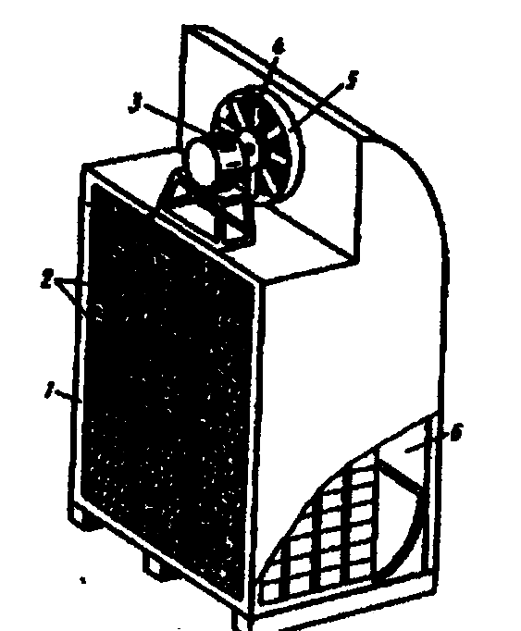
Рис. 26 Сушилка ВВП:
1- сушильная камера; 2- кассеты; 3 - электродвигатель; 4 - вентилятор; 5 – коллектор, 6 - канал
Сушка макарон осуществляется при температуре 30-35^{о}С и относительной влажности воздуха 60-70%. Кассеты с макаронами подаются от установки для резки и раскладки макарон или от разделочного стола на конвейере или в вагонетках в сушильное помещение и штабелируются в сушильной камере. Реверсивный вентилятор вращается в одну сторону, забирает воздух из цеха, направляя его через слой изделий. Затем следует кратковременная остановка вентилятора и вновь его включение с вращением в обратную сторону, при этом направление воздушного потока противоположно первоначальному. Далее цикл повторяется.
Организация процесса реверсии воздушного потока в сушильной камере позволяет более равномерно высушить продукт по глубине и сечению шкафа. Общая продолжительность процесса сушки 14-16 ч. Кассеты с высушенными макаронами вынимают и транспортируют в фасовочное отделение, а шкафы вновь заполняют сырыми изделиями.
Сушилка 2ЦАГИ – 700 (рис.27). Представляет собой открытую с двух противоположных сторон сушильную камеру 3, разделенную по высоте на две секции полкой 1, в которых установлено по одному осевому реверсивному вентилятору ЦАГИ № 7 5 с электродвигателем.
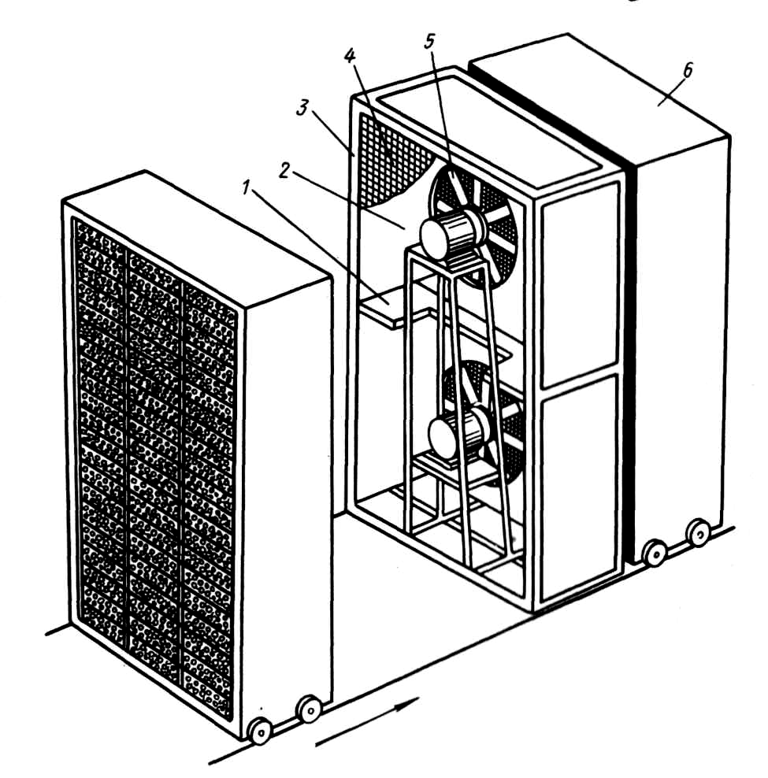
Рис.27 Сушилка 2- ЦАГИ-700:
1- полка; 2- гнездо; 3 – сушильная камера; 4 -сетка; 5- вентилятор; 6- вагонетка с изделиями
С каждой открытой стороны шкафа имеются гнезда 2 для загрузки кассет. Электродвигатели и вентиляторы с обеих сторон ограждены металлическими сетками 4, которые служат ограничителями для кассет при установке их в гнезда сушилок. Каркас сушилки изготовляют из деревянных брусков и обшивают фанерой. Подставки для установки электродвигателей сварены из металлических уголков. Сушилки могут использоваться как нестационарные, в этом случае к вентиляторной головке с каждой стороны ставят 1—2 подкатные вагонетки 6 с изделиями. В каждой вагонетке размещается 156 одинарных или 78 двойных кассет. Сушилка 2ЦАГИ-700 отличается от ВВП повышенной скоростью воздуха на входе в изделия (4—5 м/с) и 1,5—1,8 м/с на выходе из них, благодаря наличию двух вентиляторов при почти одинаковом поперечном сечении гнезда. Повышенная скорость воздуха и меньшая площадь обдувки изделий каждым вентилятором обеспечивают более равномерное подсушивание изделий в слое, сокращают продолжительность сушки и соответственно увеличивают съём продукции с 1м ² площади, занимаемой сушилкой. Производительность сушилки 1,0-1,2 т/сут. при продолжительности процесса 12-14ч.

Практическое занятие № 13 Расчет и анализ фактического выполнения норм расхода сырья. Учет и контроль макаронного производства

Цель работы: 1) Закрепить знания по теме « Бракераж, упаковка и хранение макаронных изделий».
2) Научиться рассчитывать фактическую норму расхода муки на фабрике.
3)Уметь анализировать расход муки за отчетный период.

Студент должен знать:
- Технологические затраты;
- Учтенные и неучтенные потери, при производстве макарон;
- Организацию контроля макаронной фабрики.

Студент должен уметь:
- Рассчитывать фактическую норму расхода муки;
- Анализировать расход муки за отчетный период.

Ход урока:
- Закрепление теоретического материала ( тесты в конверте);
- Теоретическая часть практического занятия;
- Практическая часть;
- Подведение итогов занятия:
а) выдача вариантов для самостоятельной работы;
б) тестовый зачет по практическому занятию.

УЧЕТ ЗАТРАТ И ПОТЕРЬ СЫРЬЯ

Один из важных показателей работы макаронного предприятия — это расход сырья в соответствии с установленными нормами, то есть максимально допустимыми затратами его на выработку единицы продукции.
В макаронном производстве плановая норма расхода сырья определяется количеством сырья (муки и добавок), приведенного к влажности 14,5%, требуемого для изготовления 1 т макаронных изделий влажностью 13%.
Нормирование расхода сырья, то есть установление плановой нормы, осуществляют с целью обеспечения применения в производстве и планировании обоснованных норм расхода сырья для рационального и эффективного его использования и осуществления режима его экономии.
Нормы расхода сырья зависят от технологических затрат и потерь в производстве, которые складываются из учтенных и безвозвратных потерь:

$$Н_{с}=З_{Т}+П_{У}+П_{б},$$

где Н_{с}— норма расхода сырья на 1 т изделий, кг;
З_{Т} — технологические затраты сырья, кг/т;
П_{у} и П₆ — соответственно учтенные и безвозвратные потери сырья, кг/т.

Выработка макаронных изделий без добавок. Норма расхода муки в этом случае является в то же время и нормой расхода сырья, то есть Н_{М} = Н_{с}

Технологические затраты муки З_{Т, ,} то есть ту часть муки, которая используется непосредственно на производство макаронной продукции, определяют по формуле

$$\begin{aligned}З_{Т}=\frac{\text{100}−W_{\text{ИЗД}}}{\text{100}−W_{м}}\text{1000} \\ \\ \end{aligned}$$
где W_{изд}, W_{м} — соответственно влажность готовых изделий и муки, %.

Таким образом, технологические затраты при выработке изделий без добавок при плановой влажности муки (14,5%) и плановой влажности изделий (13%) составляют

$З_{Т}=\frac{\text{100}−\text{13},0}{\text{100}−\text{14},5}\text{1000}=\text{1017},\text{54}$ кг/т

Учтенные потери представляют собой всевозможный санитарный брак муки, полуфабрикатов и готовой продукции (смет с помола муки, тестовой крошки, сырых и готовых изделий; выбой из мешков; запачканный, закисший, заплесневелый полуфабрикат и продукт и т. п.), непригодный к повторной переработке. Величина этих потерь зависит от типа и технического состояния технологического и транспортного оборудования, правильности ведения технологического процесса, уровня механизации, мощности предприятия, организации рабочих мест, общей культуры производства и некоторых других факторов. В зависимости от всего этого величина учтенных потерь обычно находится в пределах 2...4 кг/т (в расчете на 14,5%-ную влажность муки). Плановый норматив учтенных потерь устанавливают путем проведения опытных работ и непосредственных замеров всех видов смета и санитарного брака по участкам технологического процесса.

К безвозвратным потерям относят такие виды потерь, которые теряются безвозвратно, то есть не входят в конечный продукт и не могут быть собраны в виде отходов. При плохой организации производства, недостаточном технохимическом контроле и учете они могут составлять значительную величину. Безвозвратные потери складываются из следующих элементов: потерь муки при транспортировании на склад фабрики (до подачи в производство); распыла муки в помещении фабрики при транспортировании ее к прессам, при замесе теста и т. п.; уноса муки с вентилирующим воздухом; потерь теста при чистке матриц; расхода на обязательные лабораторные анализы; потерь вследствие недостаточного химического контроля за влажностью муки и готовых изделий (неучтенная пересушка); остатков муки на таре и прочих потерь. Величина безвозвратных потерь зависит от конструктивных особенностей и технического состояния оборудования, вентиляционных, аспирационных, транспортных устройств, уровня механизации производства, организации технохимического контроля и частоты смены матриц и также определяется эмпирическим (опытным путем). Величина безвозвратных потерь неодинакова для предприятий разной мощности и обычно находится в пределах от 1 до 2 кг/т в расчете на 14,5%-ную влажность муки.

Выработка макаронных изделий с добавками. В этом случае часть сухих веществ муки заменяется сухими веществами добавок. В связи с этим плановая норма расхода муки на 1 т готовых изделий уменьшается:
При выработке яичных изделий......................на 29,2 кг/т
При выработке изделий с увеличенным
содержанием яичных обогатителей ................на 44,4 кг/т
При выработке томатных изделий....................на 23,0 кг/т
При выработке молочных изделий ...................на 110,0 кг/т
При выработке изделий «Детские» ...................на 84,4 кг/т

Для расчета нормы расхода муки при выработке изделий с добавками можно также воспользоваться формулой

$$Н_{М}^{Д}=\frac{\text{85},5Н_{М}}{\text{85},5+0,\text{001}Н_{Д}(\text{100}−W_{Д})}$$

где Н^{д}_{м}, Н_{м} — соответственно плановая норма расхода муки влажностью 14,5% на 1 т изделий с добавками и без добавок, кг;
Н_{Д} — рецептурная норма добавки на 1 т муки, кг;
W_{д} — влажность добавки, %.

УЧЕТ РАСХОДА МУКИ

Для определения выполнения плановой нормы расхода муки на предприятиях не реже одного раза в месяц определяют фактический расход муки на 1 т выработанной продукции. На эту величину помимо потерь муки влияют фактическая влажность муки, поступившей на предприятие, и фактическая влажность выработанных изделий.
По приведенным выше формулам легко подсчитать, что при повышении влажности муки на 0,1% расход муки возрастает в среднем на 1,2 кг/т, а при увеличении влажности готовых изделий на 0,1% — снижается в среднем на 1,2 кг/т.
Партии муки, поступающие на предприятие, чаще всего имеют влажность, отличающуюся от базисной (14,5%), поэтому прежде всего производят пересчет плановой нормы расхода муки на средневзвешенную влажность муки (%):

$$W_{М\text{.}Ф\text{.}}=\frac{М_{1}W_{1}+M_{2}W_{2}+\text{.}\text{.}\text{.}\text{.}\text{.}+M_{n}W_{n}}{M_{1}+M_{2}+\text{.}\text{.}\text{.}\text{.}\text{.}+M_{n}}$$

где М₁, М₂,... М_{п} — массы отдельных партий муки, т; W₁ W₂,... W_{n} — влажности соответствующих партий муки, %.
Выпускаемая продукция при упаковывании и сдаче на склад предприятия также зачастую имеет влажность, которая меньше стандартной (13%). Поэтому надо рассчитать и средневзвешенную влажность изделий (%), выработанных за этот же период:

$$W_{И\text{.}Ф\text{.}}=\frac{И_{1}W_{1}+И_{2}W_{2}+\text{.}\text{.}\text{.}\text{.}+И_{n}W_{n}}{И_{1}+И_{2}+\text{.}\text{.}\text{.}\text{.}\text{.}+И_{n}}$$

где И₁, И₂, ….И_{n}— массы отдельных партий изделий, т; W₁, W₂, …W₃ — влажности соответствующих партий изделий, %.
После определения фактических средневзвешенных влажностей муки и изделий проводят пересчет плановой нормы расхода муки на плановую фактическую норму (кг/т):

$$Н_{М\text{.}Ф\text{.}}=\frac{Н_{М}(\text{100}−W_{М})(\text{100}−W_{И\text{.}Ф\text{.}})}{(\text{100}−W_{М\text{.}Ф\text{.}})(\text{100}−W_{И})}$$

где Н_{м} — плановая норма расхода муки, кг/т; W_{M}, W_{и} — соответственно базисная влажность муки и стандартная влажность изделий, %.
Учитывая, что W_{M} = 14,5%, a W_{и} — 13%, формула принимает вид

$$Н_{М\text{.}Ф\text{.}}=\frac{Н_{М}∗0,\text{983}(\text{100}−W_{И\text{.}Ф\text{.}})}{\text{100}−W_{М\text{.}Ф\text{.}}}$$

Пример. Плановая норма расхода муки на предприятии составляет 1023 кг/т. За отчетный период было израсходовано 1000 т муки, в том числе 300 т влажностью 14%, 300 т влажностью 13% и 400 т влажностью 14,5%. За это же время было сдано на склад предприятия 900 т изделий, в том числе 250 т рожков влажностью 12,6%, 300 т лапши влажностью 12% и 350 т вермишели влажностью 11,8%.
Требуется произвести пересчет плановой нормы расхода муки на средневзвешенную влажность муки и изделий.
Сначала определим средневзвешенную влажность муки

$$W_{М\text{.}Ф\text{.}}=\frac{\text{300}∗\text{14},0+\text{300}∗\text{13},0+\text{400}∗\text{14},5}{\text{1000}}=\text{13},9\text{\%}$$

Далее определим средневзвешенную влажность изделий

$W_{И\text{.}Ф\text{.}}=\frac{\text{250}⋅\text{12},6+\text{300}⋅\text{12},0+\text{350}⋅\text{11},8}{\text{900}}=\text{12},1$%

Теперь пересчитаем плановую норму расхода муки на средневзвешенную влажность муки и изделий, то есть определим плановую фактическую норму расхода муки,

$$Н_{М\text{.}Ф\text{.}}=\frac{\text{1023}⋅0,\text{983}(\text{100}−\text{12},1)}{\text{100}−\text{13},9}=\text{1026},6{\text{кг}}/т$$

Масса упакованной продукции, сданной на склад предприятия, должна соответствовать согласно ГОСТ Р 51865—2002 массе ее при стандартной влажности (13%). Продукцию повышенной влажности выпускать нельзя, а при меньшей влажности надо делать пересчет массы упаковываемых изделий на фактическую влажность изделий по формуле

$$И_{Ф}=И⋅\text{87}(\text{100}−W_{И\text{.}Ф\text{.}})$$

Где И_{Ф} — масса упаковываемых изделий (кг) при фактической влажности изделий W_{и.ф.} (%);
И — масса изделий, указываемая на упаковке при стандартной влажности, кг.

Если не делать такого перерасчета и не контролировать влажность упаковываемой продукции, то возникнет перерасход муки за счет неучтенной пересушки изделий и перевеса упаковываемой продукции.
Обычно в отчетных документах масса партий изделий, переданных на склад продукции, указывается в расчете на стандартную 13%-ную влажность. В этом случае пересчет плановой нормы расхода муки на плановую фактическую норму проводится только по средневзвешенной влажности муки:

$$Н_{М\text{.}Ф\text{.}}=Н_{М}⋅\text{85},5(\text{100}−W_{М\text{.}Ф\text{.}})$$

Таким образом, величина влажности муки, поступающей на предприятие, при регулярном ее контроле не оказывает влияния на выполнение плановой нормы расхода муки.
К перерасходу муки будет приводить увеличение потерь муки сверх значений, установленных в норме расхода, поэтому необходимо тщательно за этим следить. Все транспортные механизмы и устройства для хранения муки и полуфабриката должны быть плотно закрыты, чтобы избежать потерь продукта. При разделке полуфабриката необходимо бороться с россыпью, а там, где она неизбежна, следует ставить лотки и поддоны, например, под катающимся столом, конвейерной сушилкой и т. д.
В сушильном отделении и при упаковывании макарон кассетной сушки возникают потери в результате перевозки шкафов и вагонеток, при их разгрузке, ссыпке и укладке изделий в ящики. Чтобы избежать этого, следует ставить лотки под упаковочные столы.
Для взвешивания необходимо пользоваться только исправными и проверенными весами, следить, чтобы тара была точно взвешена.
Для контроля удельного расхода муки на предприятии периодически рассчитывают фактический расход муки на 1 т продукции, который определяется отношением массы муки, переданной со склада муки в производство (за вычетом массы теста в прессах, полуфабриката в сушилках, изделий в накопителях, пересчитанной на средневзвешенную влажность муки), к массе выработанных предприятием за тот же период макаронных изделий при стандартной влажности.
В связи с этим для объективного контроля удельного расхода муки необходимо тщательно учитывать количество и влажность поступающей в производство муки, тщательно собирать все отходы и контролировать влажность передаваемой на склад продукции.
Пример. Плановая норма расхода муки на предприятии составляет 1022,7 кг/т, в том числе норма учтенных потерь — 2 кг/т. За отчетный период со склада муки в производство поступило 1037 т муки средневзвешенной влажностью 14,1%.
За тот же период фабрикой выработано 1000 т изделий (в расчете на стандартную влажность 13%), причем на конец отчетного периода в незавершенном производстве (прессы, сушилки, накопители) находилось 20 т полуфабриката (в пересчете на средневзвешенную влажность муки 14,1%).

Общее количество собранных учтенных потерь составило за отчетный период 1,8т (в пересчете на средневзвешенную влажность муки).
Определить фактическую норму расхода муки на предприятии за отчетный период и сравнить ее с плановой нормой.
Для анализа расхода муки сначала рассчитаем плановую фактическую норму расхода муки (в пересчете на средневзвешенную влажность муки)
$$Н_{М\text{.}Ф\text{.}}=Н_{М}⋅\text{85},5/(\text{100}−W_{М\text{.}Ф\text{.}})=\frac{\text{1022},7⋅\text{85},5}{\text{100}−\text{14},1}=\text{1017},9{\text{кг}}/т$$
Общее количество израсходованной за отчетный период муки ставило
1037 - 20 = 1017 т.
Таким образом, фактическая норма расхода муки предприятием на 1 т готовых изделий составила

$$Н_{Ф}=\frac{\text{1017}⋅\text{1000}}{\text{1002}}=\text{1015},0{\text{кг}}/т$$

Фактическая норма учтенных потерь

$$П_{У\text{.}Ф\text{.}}=\frac{1,8⋅\text{1000}}{\text{1002}}=1,8{\text{кг}}/т$$

что ниже плановой на 2,0 — 1,8 = 0,2 кг/т.
Следовательно, предприятие за отчетный период не только уложилось в норму расхода муки, но и сэкономило на каждой тонне выпущенной продукции 1017,9 - 1015,0 = 2,9 кг муки, в том числе за счет снижения учтенных потерь — 0,2 кг/т.

Задачи к практической работе
- Сколько необходимо муки для выработки 5 т макаронных изделий с увеличенным содержанием яичных обогатителей (вариант 1), если влажность муки – 13,5%, влажность изделий – 13%, учтенные потери составляют 3 кг/т, а безвозвратные – 1,5 кг/т.
- Определить расход воды для замеса макаронного теста с яичными обогатителями (яйца) и ее температуру, если минутный расход муки 8 кг, влажность теста 30,5%, температура 35°С, влажность муки 13,5% при температуре 16°С.
- Какова должна быть дозировка муки и воды в минуту, температура воды при замесе макаронного теста для изделий «Витаминные», если в час вырабатывается 460 кг продукции, плановая норма расхода муки – 1024 кг/т, влажность муки 14,1%, температура уки 15°С, влажность теста 29% , его температура 35°С.
- Удельная норма расхода муки 1023 кг/т. Выработано 6300 кг макаронных изделий «Витаминные». Израсходовано 6,5 т муки: в т.ч. 3300 кг с влажностью 13,8% и 3200 кг с влажностью 14,2%. Получился перерасход муки или экономия?
- Сколько воды будет дозироваться при замесе теста для приготовления макаронных изделий с овощными добавками (паста томатная) и какова ее температура, если на замес идет 8 кг муки в минуту. Влажность теста – 28,5%, муки – 14,5%; температура муки 18°С, теста 25°С.
- Сколько муки потребуется для выработки 12 т молочных макаронных изделий (молоко сухое цельное), если влажность муки 14,4%, влажность изделий 12,9%, учтенные потери составляют -3 кг/т, безвозвратные – 1,5 кг/т.
- Определить расход воды и ее температуру для замеса макаронного теста для приготовления макаронных изделий с увеличенным содержанием яичных обогатителей влажностью 29%, если влажность муки 14,1%, производительность макаронного пресса 430 кг/ч, плановая норма расхода муки 1020 кг/т.
- Сколько можно выработать макаронных изделий «Детские» из 8 т муки влажностью 14,2 %, если плановая норма расхода муки 1022 кг/т?
- Определить расход воды и ее температуру для замеса макаронного теста для изделий «Школьные» влажностью 29%, если влажность муки 14,1%, производительность макаронного пресса 430 кг/ч, плановая норма расхода муки 1023 кг/т.
- Определить расход воды в минуту и ее температуру для замеса макаронного теста с овощными добавками (сок свекольный) влажностью 32%, если влажность муки 14,1%, производительность макаронного пресса 430 кг/ч, удельная норма расхода муки 1023 кг/т.
- Определить расход воды и ее температуру для замеса макаронного теста для макаронных изделий с овощными добавками (пюре из щавеля), если производительность пресса 470 кг/ч, влажность муки 13,7%, влажность теста 28%, удельная норма расхода муки 1020 кг/т.
- Сколько необходимо муки для выработки 9 т макаронных изделий «Детское питание», если влажность муки – 13,5%, влажность изделий – 13%, учтенные потери составляют 3 кг/т, а безвозвратные – 1,5 кг/т.
- Определить часовой расход воды для замеса макаронного теста для изделий «Школьные» и ее температуру, если минутный расход муки 5 кг, влажность теста 30%, температура 30°С, влажность муки 13,5% при температуре 16°С.
- Какова должна быть дозировка муки и воды в минуту, температура воды при замесе макаронного теста для приготовления макаронных изделий с овощными добавками (порошок из томатопродуктов), если производительность пресса 460 кг продукции, плановая норма расхода муки – 1024 кг/т, влажность муки 14,1%, влажность теста 30%.
- Сколько муки влажностью 14,2 % потребуется для выработки 6 т макаронных изделий «Артек», если плановая норма расхода муки 1022 кг/т ?
- Удельная норма расхода муки 1020 кг/т. Выработано 3500 т яичных макаронных изделий. Израсходовано 3600 кг муки: в т.ч. 2 т с влажностью 13,7% , 200 кг с влажностью 14,2%, 1 т – влажностью 14,0%, 0,4 т – влажностью 14,4%. Получился перерасход муки или экономия?
- Плановая норма расхода муки 1020 кг/т. Выработано 3500 т макаронных изделий «Витаминизированные». Израсходовано 3700 кг муки: в т.ч. 2 т с влажностью 13,7% , 200 кг с влажностью 14,2%, 1500 т – влажностью 14,0%. Получился перерасход муки или экономия?
- Сколько можно выработать макаронных изделий «Школьные» из 10 т муки влажностью 14,3%, влажность изделий 12,8%, учтенные потери составляют - 3 кг/т, безвозвратные – 1,5 кг/т.
- Сколько воды будет дозироваться при замесе теста для приготовления яичных макаронных изделий и какова ее температура, если на замес идет 8 кг муки в минуту. Влажность теста – 28,5%, меланжа – 73%, муки – 14,5%.

Лабораторное занятие № 1
Изучение правил отбора проб макаронных изделий и подготовка их к анализу
Цель работы:
закрепление знаний, полученных на теоретическом занятии по теме;
получение практических навыков отбора проб макаронных изделий и подготовки их к анализу.

Приборы и материалы: весы, посуда и оборудование лабораторные фарфоровые, мельница лабораторная, сито.

Студент должен знать:
- стандарты на макаронные изделия;
- правила отбора проб и подготовки к анализу;

Студент должен уметь:
-отбирать изделия для анализа;
-подготавливать готовые изделия к анализу.

Ход урока:
1 .Закрепление теоретического материала.
2. Проведение инструктажа по технике безопасности.
3.Проведение лабораторной работы.
4..Защита работы.
ПОРЯДОК РАБОТЫ
Макаронные изделия принимают партиями.
Для контроля качества упаковки и маркировки транспортной и оптовой тары из партии должна быть отобрана случайная выборка, объем которой указан в таблице 1.
Таблица 1
Количество единиц транспортной и оптовой тары в партии, шт. | Количество единиц транспортной и оптовой тары, подвергаемых контролю, шт. | Приемочное число | Браковочное число
До 15 включ. | Все единицы | 0 | 1
От 16 " 200 " | 15 | 0 | 1
Св. 200 | 25 | 1 | 2
Для определения массы нетто макаронных изделий, упакованных в оптовую тару, используют выборку по таблице 1.
Для контроля качества упаковки, маркировки и определения массы нетто упаковочной единицы из отобранных единиц транспортной тары берут выборку упаковочных единиц потребительской тары в соответствии с таблицей 2.
Таблица 2
Масса нетто упаковочной единицы, г | Объем выборки, шт. | Приемочное число | Браковочное число
До 500 | 22 | 3 | 4
От 501 " 1000 включ. | 13 | 2 | 3
Св. 1000 | 8 | 1 | 2
После определения массы нетто полученную выборку используют для определения органолептических и физико-химических показателей качества макаронных изделий.
Партию принимают, если число единиц продукции в выборке, не отвечающее требованию нормативного документа по контролируемому показателю, меньше или равно приемочному числу, указанному в таблицах 1 и 2, и бракуют, если оно больше или равно браковочному числу.
Качество изделий в немаркированной, нечетко маркированной или дефектной упаковке проверяют отдельно, результаты проверки распространяют на изделия только в этой упаковке.
При получении неудовлетворительного результата хотя бы по одному из показателей проводят повторный контроль качества на удвоенной выборке, отобранной от той же партии.
Результаты повторного контроля распространяют на всю партию.
При получении неудовлетворительных результатов органолептических или физико-химических испытаний хотя бы по одному из показателей при повторном контроле качества партию макаронных изделий бракуют.
Методы отбора проб
Отобранные пробы освобождают от потребительской упаковки, перемешивают и получают суммарную пробу, масса которой должна быть не менее 1500 г. Полученную суммарную пробу помещают в сухую, чистую, крепкую и герметичную тару, снабжают этикеткой с указанием наименования предприятия-изготовителя, наименования продукции, даты изготовления, номера партии, номера смены, даты отбора, массы и подписи лица, отобравшего суммарную пробу.
По суммарной пробе контролируют наличие насекомых-вредителей.
Затем суммарную пробу делят на две равные части, помещают в тару сухую, чистую, прочную, обеспечивающую герметичность, и снабжают их этикетками (обозначения см.выше).
Одну часть упакованных суммарных проб с протоколом отбора проб направляют в лабораторию для проведения анализа, другую пломбируют и хранят на случай возникновения разногласий при определении качества макаронных изделий.
Подготовка проб
Суммарную пробу макаронных изделий освобождают от тары и отбирают 200 г для определения зараженности насекомыми-вредителями.
Из остальной суммарной пробы составляют две лабораторные пробы для проведения испытаний.
Для приготовления первой лабораторной пробы отбирают 200-250 г макаронных изделий из суммарной пробы и измельчают на лабораторной мельнице.
От измельченной лабораторной пробы отбирают две пробы для анализа массой 10 г каждая и проводят определение наличия искусственного синтетического красителя нефтяного происхождения.
Оставшуюся измельченную лабораторную пробу макаронных изделий просеивают через сито в зависимости от проводимого определения:
- для определения запаха, вкуса, металломагнитной примеси, влажности, белка и примеси мягких сортов пшеницы в макаронных изделиях группы А берут проход через сито размером отверстий 1000 мкм;
- для определения кислотности берут проход через сито размером отверстий 1000 мкм и сход с сита размером отверстий 250 мкм;
- для определения золы, нерастворимой в 10%-ном растворе соляной кислоты, берут проход через сито размером отверстий 250 мкм.
От подготовленной лабораторной пробы макаронных изделий отбирают пробы для анализов, масса которых указана в соответствующих методах определения.
Оставшаяся часть суммарной пробы составляет вторую лабораторную пробу, из которой отбирают пробы для анализов при определении: цвета, состояния поверхности, излома, формы, состояния макаронных изделий после варки, сохранности формы сваренных макаронных изделий и сухого вещества, перешедшего в варочную воду.

Вопросы к защите;
1 .Что такое партия?.
2. Каковы правила отбора проб?
3. Какие данные записывают на этикетку с пробой?
Что делать, если получены неудовлетворительные данные органолептического анализа?
- Рассказать методы определения качества макаронных изделий.

Лабораторное занятие №2
Контроль качества макаронных изделий
Цель работы:
закрепление знаний, полученных на теоретическом занятии по теме;
получение практических навыков при определении качества макаронных изделий.

Приборы и материалы: весы, конические колбы, едкий натрий 0,1Н, лабораторная мельничка, прибор ВНИИХП -ВЧ, электроплитка, емкость для варки макарон, сито, медный цилиндр. конические колбы, едкий натрий 0,1Н, лабораторная мельничка, прибор ВНИИХП -ВЧ, электроплитка, емкость для варки макарон, сито, медный цилиндр.

Студент должен знать:
- стандарты на макаронные изделия;
- правила отбора проб;
- методики определения показателей качества.

Студент должен уметь:
-отбирать изделия для анализа;
-проводить анализ готовых изделий.

Ход урока:
1 .Закрепление теоретического материала.
2. Проведение инструктажа по технике безопасности.
3.Проведение лабораторной работы.
4..Защита работы.

Вопросы к защите;
1 .Перечислить стандартные показатели качества макаронных изделий.
2. Как зависит норма ломкости макарон от их диаметра и сорта муки?
3. Как влияет на результат анализа кислотности и влажности недостаточное или чрезмерное измельчение макаронных изделий?
- Рассказать методы определения качества макаронных изделий.
ПОРЯДОК РАБОТЫ:
1.Определение органолептических показателей.
ЗАДАНИЕ: Определить соответствуют ли макаронные изделия ____________________________________________требованиям стандарта по следующим показателям:
цвет, поверхность, излом, форма, запах, состояние изделия после варки.
Определение запаха:
Из средней пробы отбирают около 20 г макаронных изделий, размалывают их на лабораторной мельнице до полного прохода размолотых частиц через сито с диаметром отверстий 1 мм. Высыпают на чистую бумагу, согревают дыханием и исследуют на запах. Для усиления запаха размолотые макаронные изделия переносят в стакан, заливают водой температурой (60±5)⁰С на 1-2 минуты, после чего воду сливают и определяют запах испытуемого продукта.
Определение вкуса.
Вкус определяют разжевыванием одной, двух навесок макаронных изделий массой около 1г каждая, отобранных из средней пробы.
2.Определение содержание крошки и деформированных изделий в макаронах, длииной лапше и вермишели.
Объединенную пробу после отбора из нее средней пробы, а длинной лапши и вермишели дополнительно навески массой то 500 г взвешивают с погрешностью 5,0г и отбирают из нее раздельно деформированные изделия и крошку, взвешивают их порознь. с погрешностью не более 1,0 г.
В короткорезанных изделиях и «перьях» из навески массой 500г отбирают раздельно деформированные изделия и крошку, взвешивают их порознь с погрешностью не более 1,0 г.
Содержание крошки или деформированных изделий в процентах вычисляют по формуле:

Х = т*100/т₁
где m - масса деформированных изделий, крошки, выделенных из анализируемой пробы, г;
m₁ - масса анализируемой пробы, г.
ЗАДАНИЕ: Определить содержание______________________________________________
Обработка результатов:
______________________________________________________________________________________________________________________________________________________________________________________________________________________________________________________________________________
3. Определение влажности макаронных изделий.
50г макаронных изделий измельчают в ступке и размалывают на мельничке до полного прохода изделий через сито диаметром 1 измельченных и просеянных изделий отбирают две навески (5,0±0,1) г каждая. Высушивание продукта проводят в в сушильном шкафу СЭШ - ЗМ при температуре (130+.2)°С те 40 минут. После высушивания бюксы охлаждают и взвешивают.
Влажность (W) макаронных изделий каждой навески в процентах вычисляют по формуле:
W =(m₁ – m₂)/mxl00,
где m₁ - масса бюкса с навеской до высушивания, г;
m₂ - масса бюкса с навеской после высушивания, г;
m - масса навески изделия, г.
Допустимое расхождение между результатами определений двух навесок не более 0,2 %.
ЗАДАНИЕ: Определить влажность
Обработка результатов:
________________________________________________________________________________________________________________________________________________________________________________________________________________________________________________________________________________________________________________________________________________________________________

4. Определение кислотности.
Метод основан на титровании гидроокисью натрия или калия водной суспензии размолотых макаронных изделий.
Навеску массой (5,0±0,1) г измельченного продукта переносят в колбу вместимостью 100 или 150 см³ каждая с предварительно налитой в них 30-40 см³ дистиллированной воды. Содержимое колбы взбалтывают в течение 3 мин до исчезновения комочков. Приставшие к стенкам частицы смывают дистиллированной водой. Затем добавляют 5 капель фенолфталеина и титруют водным раствором гидроокиси натрия или калия до появления розового окрашивания, не исчезающего в течение 1 минуты.
Кислотность (X) макаронных изделий каждой навески в градусах определяют по формуле:
X = V*20/ 10*K или X = 2VK,
где 20 – коэффициент пересчета на 100 г изделия;
10 - коэффициент пересчета 0,1 н раствора гидроокиси натрия или калия на 1 н.
Анализ проводится двумя параллельными опытами. Допускается расхождение между результатами двух навесок не более 0,2 град.
ЗАДАНИЕ: Определить кислотность_______________________________________________
Обработка результатов:
________________________________________________________________________________________________________________________________________________________________________________________________________________________________________________
5. Определение состояния макаронных изделий после варки
Сущность метода: определение сохранности формы макаронных изделий после варки, а также расчет количества сухого вещества макаронных изделий, перешедшего в варочную воду, исходя из установленного времени варки изделий до готовности.

Определение сохранности формы макаронных изделий после варки: наливают 2000 мл дистиллированной воды в варочный сосуд и доводят до кипения.
Макаронные изделия массой около 100 г (из расчета на целое изделие) пересчитывают и погружают в кипящую воду, осторожно помешивая шпателем в начале варки до повторного закипания воды. Изделия варят в открытом сосуде.
По истечении времени содержимое варочного сосуда переносят на сито и дают стечь варочной воде.
Внешним осмотром сваренных макаронных изделий определяют число изделий, не сохранивших первоначальную форму.
Вычисление и обработка результатов измерений:
Сохранность формы макаронных изделий, т.е. отношение числа изделий, сохранивших форму после варки к числу изделий, отобранных для варки, Х,%, вычисляют по формуле
Х = (Б/А) * 100,
где Б - число макаронных изделий, не сохранивших форму после варки, шт.;
А - число макаронных изделий, отобранных для варки, шт.

Результат округляют до целого числа.

Определение сохранности формы макаронных изделий проводят один раз.

Определение сухих веществ в варочной воде: наливают 1000 мл дистиллированной воды в варочный сосуд и доводят до кипения.
Около 50 г макаронных изделий (из расчета на целое изделие) погружают в кипящую воду, осторожно помешивая шпателем в начале варки, и доводят до повторного закипания воды. Изделия варят в открытом сосуде.
По истечении времени варочную воду сливают в мерную колбу, охлаждают до температуры около 20 °С, доводят дистиллированной водой до метки и тщательно взбалтывают.
Из полученного раствора отбирают пипеткой 50 мл испытуемой пробы и переносят в чашку Петри или фарфоровую чашку, предварительно высушенные и взвешенные на весах с точностью до 0,0001 г.
Содержимое чашки выпаривают на водяной бане до образования пленки, а затем остаток высушивают в сушильном шкафу при температуре 100-105 °С до постоянной массы, охлаждая в эксикаторе и взвешивая на весах с точностью до 0,0001 г.
Массу сухого вещества, перешедшего при варке макаронных изделий в варочную воду, Х, %, рассчитывают по формуле:
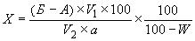, (Г.2)
где Б - масса чашки с сухим остатком, г;
А - масса пустой чашки, г;
V₁- общий объем исследуемого раствора, мл;
V₂ - объем исследуемого раствора, взятый на выпаривание, мл;
a - масса навески испытуемой пробы, г;
w - влажность испытуемой пробы, %.

Вычисление проводят до второго десятичного знака, результат округляют до первого десятичного знака.

За окончательный результат измерения принимают среднеарифметическое результатов двух параллельных определений. Абсолютные расхождения между результатами двух измерений, проведенных тем же методом, на идентичном материале, в одной лаборатории, тем же оператором и на том же оборудовании, с незначительным перерывом во времени, не должны превышать 0,5%.
Вывод:

Защита работы

ЛИТЕРАТУРА

Основная литература:
1. Драгилев А.И., Хромеенков В.М., Чернов М.Е. Технологическое оборудование: хлебопекарное, макаронное и кондитерское.- Издательский центр « Академия », 2010.
2. Медведев Г.М. Технология макаронного производства. – Санкт- Петербург: ГИОРД, 2010.

Дополнительная литература:
1. Казеннова Н.К., Шнейдер Т.Б., Цыганова Т.Б. Формирование качества макаронных изделий.-Москва- «ДеЛи принт», 2009.
2. Журнал «Хлебопечение России»

Интернет-ресурсы:
1. http://www.russbread.ru
2. http:// Saechka.ru
3. http://www.peku-sam.ru
4. http:// kuking.net
5. http:// www.edu.ru

